ΑΝΑΠΤΥΞΗ ΕΦΑΡΜΟΓΩΝ ΣΕ ΠΡΟΓΡΑΜΜΑΤΙΣΤΙΚΟ ΠΕΡΙΒΑΛΛΟΝ
ΑΠΑΝΤΗΣΕΙΣ ΠΑΝΕΛΛΗΝΙΕΣ 2007

ΘΕΜΑ 1^{Ο}

Α. 1. Σ
2. Λ
3. Σ
4. Λ
5. Λ

Β.1 i σελ. 127 (πλεονεκτήματα γλωσσών υψηλού επιπέδου)
ii. γ) σελ. 127
Β.2 β, δ, στ

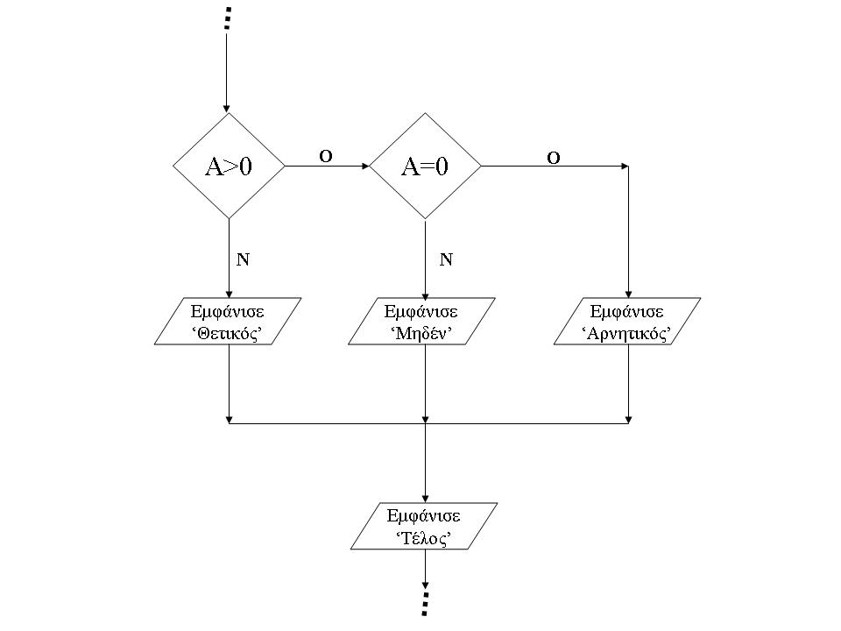
Γ.

Γ. 2 Αν Α>0 τότε
Εμφάνισε «θετικός»
Άλλιώς_αν Α=0 τότε
Εμφάνισε «μηδέν»
Αλλιώς
Εμφάνισε «Αρνητικές»
Τέλος_αν
Εμφάνισε «Τέλος»

Δ.1 Π1 1 αντικείμενο α
2 εκτελέσιμο β
Π2 3 πηγαίο γ
Π3 4 πηγαίο γ
5 αντικείμενο α
2) Π2, Π3, Π1

ΘΕΜΑ 2^{Ο}

α) ΠΡΟΓΡΑΜΜΑ Υπολογισμοί
ΜΕΤΑΒΛΗΤΕΣ
ΠΡΑΓΜΑΤΙΚΕΣ: α,β,γ
ΑΡΧΗ
ΔΙΑΒΑΣΕ α,β
ΚΑΛΕΣΕ Πράξη (α,β,γ)
ΓΡΑΨΕ γ
ΤΕΛΟΣ ΠΡΟΓΡΑΜΜΑΤΟΣ

ΔΙΑΔΙΚΑΣΙΑ Πράξη (x, y, z)
ΜΕΤΑΒΛΗΤΕΣ
ΠΡΑΓΜΑΤΙΚΕΣ: x, y, z
ΑΡΧΗ
ΑΝ x>y TOTE
z←2*x-y
ΑΛΛΙΩΣ
z←2*x+y
ΤΕΛΟΣ_ ΔΙΑΔΙΚΑΣΙΑΣ

β) ΠΡΟΓΡΑΜΜΑΤΑ Υπολογισμοί
ΜΕΤΑΒΛΗΤΕΣ
ΑΡΧΗ
ΔΙΑΒΑΣΕ α, β
ΑΝ α > =β ΤΟΤΕ
γ ← 2*α+β
ΑΛΛΙΩΣ
γ ← 2*α+β
ΤΕΛΟΣ_ ΑΝ
ΓΡΑΨΕ γ
ΤΕΛΟΣ_ ΠΡΟΓΡΑΜΜΑΤΟΣ

γ)
i)
a | β | γ | x | y | οθόνη
10 | 5 | 5 | 10 | 5 | 15

ii)
a | β | γ | x | y | οθόνη
5 | 5 | 0 | 5 | 5 | 5

iii)
a | β | γ | x | y | οθόνη
3 | 5 | 8 | 3 | 5 | 11

ΘΕΜΑ 3^{Ο}

Αλγόριθμος θέμα _3
Sum ←0
Υπόλοιπο ← 1500
Ελληνικά ← 0
Ξένα ← 0
Διάβασε ποσό, προέλευση
Όσο υπόλοιπο >=ποσό ΕΠΑΝΑΛΑΒΕ
Sum ← sum + ποσό
Αν προέλευση = «ελληνικό» τότε
ελλνικά ←ελληνικά + 1
Αλλιώς
Ξένα ← ξένα + 1
Τέλος_αν
υπόλοιπο ← υπόλοιπο _ ποσό
Διάβασε ποσό, προέλευση
Τ – Ε
Εμφάνισε «ΤΕΛΟΣ ΑΓΟΡΩΝ»
Εμφάνισε sum, ελληνικά, ξένα
Αν υπόλοιπο <>0 τότε
Εμφάνισε υπόλοιπο
Αλλιώς
Εμφάνισε «ΕΞΑΝΤΛΗΘΗΚΕ ΟΛΟ ΤΟ ΠΟΣΟ»
Τέλος_αν
Τέλος θέμα_3

Αλγόριθμος CDS
Για i ΑΠΟ 1 ΜΕΧΡΙ 20
ΔΙΑΒΑΣΕ τίτλος[i]
AΡΧΗ_EΠΑΝΑΛΗΨΗΣ
ΔΙΑΒΑΣΕ Τύπος [i]
ΜΕΧΡΙΣ_ΟΤΟΥ Τύπος [1] = «Ορχηστρική Η΄Τύπος [i] = φωνητική
ΓΙΑ j ΑΠΟ 1 ΜΕΧΡΙ 12
ΔΙΑΒΑΣΕ πωλήσεις [i,j]
ΤΕΛΟΣ_ΕΠΑΝΑΛΗΨΗΣ
ΤΕΛΟΣ_ΕΠΑΝΑΛΗΨΗΣ
max ← Πωλήσεις [1, 3]
ΓΙΑ i ΑΠΟ 2 ΜΕΧΡΙ 20
ΑΝ Πωλήσεις [I,3] > max TOTE
max ← πωλήσεις [I, 3]
TΕΛΟΣ_ΑΝ
ΤΕΛΟΣ_ΕΠΑΝΑΛΗΨΗΣ
ΓΙΑ i ΑΠΟ 1 ΜΕΧΡΙ 20
ΑΝ Πωλήσεις[i,3] = max TOTE
ΕΜΦΑΝΙΣΕ Τίτλος [i]
TΕΛΟΣ_ΑΝ
ΤΕΛΟΣ_ΕΠΑΝΑΛΗΨΗΣ
ΓΙΑ i ΑΠΟ ΜΕΧΡΙ 20
Σύνολα [i] ← 0
ΤΕΛΟΣ_ΕΠΑΝΑΛΗΨΗΣ
ΓΙΑ i ΑΠΟ 1 ΜΕΧΡΙ 20
ΓΙΑ j ΑΠΟ 1 ΜΕΧΡΙ 12
Σύνολο [i] ← Σύνολα [i] + Πωλήσεις [i j]
ΤΕΛΟΣ_ΕΠΑΝΑΛΗΨΗΣ
ΤΕΛΟΣ_ΕΠΑΝΑΛΗΨΗΣ

ΓΙΑ i ΑΠΟ 1 ΜΕΧΡΙ 20
ΑΝ Τύπος [i] = «ορχηστρική» ΚΑΙ Σύνολο [i]>5000 TOTE
ΕΜΦΑΝΙΣΕ Τίτλος [i]
TΕΛΟΣ_ΑΝ
ΤΕΛΟΣ_ΕΠΑΝΑΛΗΨΗΣ
ΓΙΑ i ΑΠΟ 1 ΜΕΧΡΙ 20
ΑΕΞ [i] ← 0
ΓΙΑ j ΑΠΟ 1 ΜΕΧΡΙ 6
ΑΕΞ [i] ← AEΞ [i] + Πωλήσεις [i, j]
ΤΕΛΟΣ_ΕΠΑΝΑΛΗΨΗΣ
ΤΕΛΟΣ_ΕΠΑΝΑΛΗΨΗΣ
ΓΙΑ i ΑΠΟ 1 ΜΕΧΡΙ 20
ΒΕΞ [i] ← 0
ΓΙΑ j ΑΠΟ 7 ΜΕΧΡΙ 12
ΒΕΞ [i] ← ΒΕΞ [i] + Πωλήσεις [i, j]
ΤΕΛΟΣ_ΕΠΑΝΑΛΗΨΗΣ
ΤΕΛΟΣ_ΕΠΑΝΑΛΗΨΗΣ
S ← 0
ΓΙΑ I ΑΠΟ 1 ΜΕΧΡΙ 20
ΑΝ ΒΕΞ [i]>ΑΕΞ[i] ΤΟΤΕ
s← s+1
TΕΛΟΣ_ΑΝ
ΤΕΛΟΣ_ΕΠΑΝΑΛΗΨΗΣ
ΕΜΦΑΝΙΣΕ s
ΤΕΛΟΣ CDS

